МИНОБРНАУКИ РОССИИ

Федеральное государственное бюджетное образовательное учреждение высшего образования

НИЖЕГОРОДСКИЙ ГОСУДАРСТВЕННЫЙ ТЕХНИЧЕСКИЙ

УНИВЕРСИТЕТ им. Р.Е.АЛЕКСЕЕВА

Институт радиоэлектроники и информационных технологий

Кафедра информатики и систем управления

________ Лабораторная работа №1___________

(наименование темы проекта или работы)

ПОЯСНИТЕЛЬНАЯ ЗАПИСКА

ОТЧЕТ по лабораторной работе

по дисциплине

Информатика и компьютерные технологии _

(наименование дисциплины)

РУКОВОДИТЕЛЬ:

________________ ______Савкин А.Е.__ _

(подпись) (фамилия, и.,о.)

СТУДЕНТ:

________________ _Воробьев Е.Е_____

(подпись) (фамилия, и.,о.)

___24-ВМз___________

(шифр группы)

Работа защищена «___» ____________

С оценкой ________________________

**Задание к выполнению лабораторной работы № 1**

**Реализация пошаговых блок-схем алгоритмов**

**Вариант 8**

**Задание на лабораторную работу:**

Задана двоичная последовательность. Определить ее значение в десятичной системе счисления.

**Цель работы:**

Научиться строить блок-схемы алгоритмов, выполнить задание по варианту.

**Ход работы:**

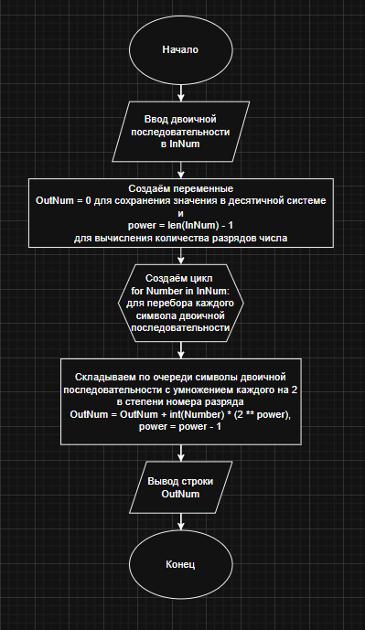*Блок-схема основного алгоритма:*

*Алгоритм:*

1. Вводим строку InNum
2. Создаем переменные OutNum для накопления результата в десятичной системе счисления и power для вычисления кол-ва разрядов последовательности InNum
3. Далее создаём цикл, где каждое число последовательности InNum будет умножаться на двойку в степени, которая равна разряду числа, а затем прибавлятся к значению OutNum. Каждый проход цикла значение power уменьшается на 1
4. Выводим OutNum и выходим из программы.

**Вывод:**

Научились строить блок-схемы алгоритмов, выполнили задание по варианту.

**Приложение:**

Текст программы для Python:

#Ввод двоичной последовательности

InNum = input("Enter the binary sequence: ")

#Основной алгоритм

OutNum = 0

power = len(InNum) - 1

for Number in InNum:

OutNum = OutNum + int(Number) * (2 ** power)

power = power - 1

print("Decimal value:", OutNum)